Создание docker-compose.yml для будущего nodejs сервера.

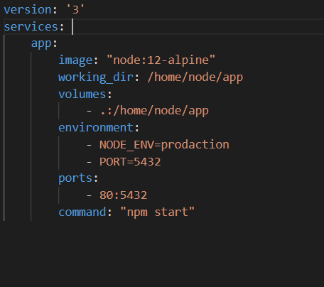

Берем тестовый код для index.js

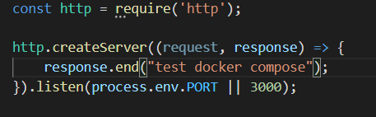

Запуск

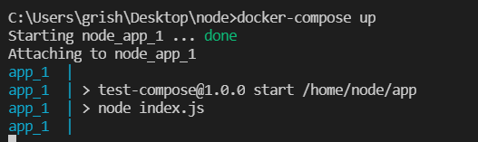

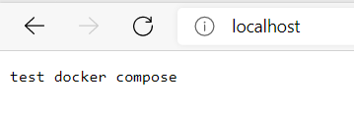

Изменим приложение, чтобы мы могли выдавать разные ответы для разных контейнеров

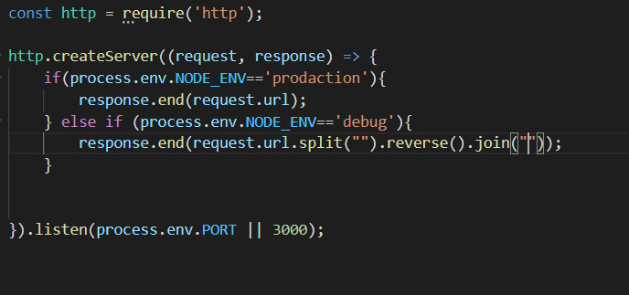

Добавим еще одно приложение

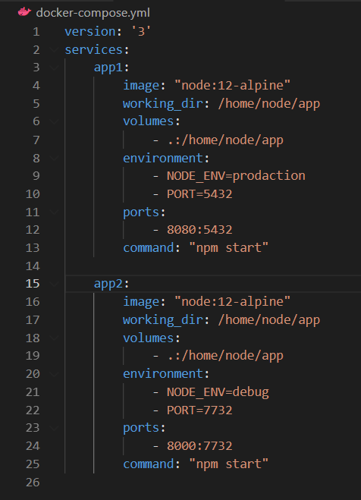

Запуск

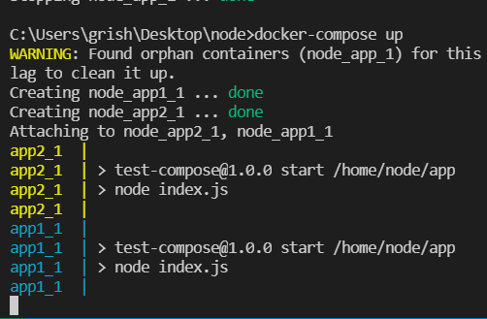

Демо для приложений

